# Titel (max. 60 Zeichen inkl. Leerzeichen)

Portraitfoto  
(96 x 96)

Titelfoto: Beschreibung und Quelle.

Titelfoto (Querformat, mind. 1200 x 675 Pixel)

**Autorin/Autor**  
Kurzbiografie (max. 400 Zeichen)

Vorspann (Abstract): Eine zusammenfassende Einleitung in max. 350 Zeichen inkl. Leerzeichen (= ca. 50 Wörter).

Haupttext  
Haupttext mit insgesamt max. 6500 Zeichen (= ca. 900 Wörter).   
Zitierte Literatur oder [Weblinks](https://www.bioskop.at)können direkt im Text verlinkt werden.

## Zwischenüberschriften gliedern den Text

**Infobox**Ergänzende Informationen (z.B. zu Literaturtipps, Projekten, Links, etc. können in einer Infobox untergebracht werden.

Abbildungen

Bitte Abbildungen als Vorschau im Worddokument platzieren und gut auflösende Bilddateien als eigene Datei an die Redaktion senden. Im Zweifelsfall mit Redaktion klären, ob die Auflösung geeignet ist.

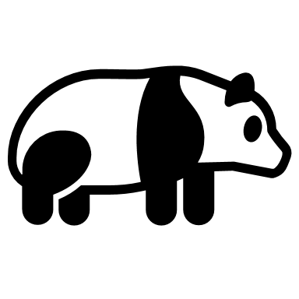

**Abb. 1** Bilder bitte als eigene Datei mitsenden und im Text als Vorschau platzieren. (Urheber/in angeben)

## **Weitere notwendige Informationen:**

**1-2 Schlüsselbegriffe zum Beitrag.** Tipp: Nach welchen Begriffen würdest du in einer Suchmaschine suchen, um diesen Artikel zu finden?

|  |
| --- |
| Schlüsselbegriffe / Suchbegriffe: |

**Vorschlag für Teaser.** Eine Zusammenfassung in zwei Sätzen: Worum geht es im Beitrag? Für wen ist der Beitrag interessant?  
Wir verwenden diesen Text als Teaser auf der bioskop-Startseite oder in Sozialen Medien.  
(Maximale Länge: 250 Zeichen, redaktionelle Änderungen vorbehalten)

|  |
| --- |
|  |